# COMANDO DA AERONÁUTICA CENTRO LOGÍSTICO DA AERONÁUTICA

|  |  |  |  |
| --- | --- | --- | --- |
|  | **DATAS** | | **CLASSIFICAÇÃO** |
| **EMISSÃO** | **EFETIVAÇÃO** |
|  |  | OSTENSIVA |
| **PLOG0002A** |
| **ASSUNTO** | Gestão de índice de desempenho de ressuprimento de material nacionalizado | | |

\

1. **DISPOSIÇÕES PRELIMINARES**
   1. FINALIDADE

Descrever as atividades relacionadas à gestão de índice de desempenho para o atendimento de requisições de material nacionalizado.

* 1. ÂMBITO

Esta norma, de observância obrigatória, aplica-se à Divisão de Nacionalização e Qualificação (NNAQ) e à Seção de Controle do Pedido (NTCP) do Centro Logístico da Aeronáutica (CELOG).

* 1. PROCESSOS RELACIONADOS
     1. MACROPROCESSOS

NÃO HÁ

* + 1. SUBPROCESSOS

NÃO HÁ

* 1. CONCEITUAÇÕES
     1. CELOG – Centro Logístico da Aeronáutica
     2. DCN – Desenho da Comissão de Nacionalização
     3. NNAAQ – Divisão de Nacionalização e Qualificação
     4. OM – Organização Militar

1. **DIAGRAMA DE PROCESSO**

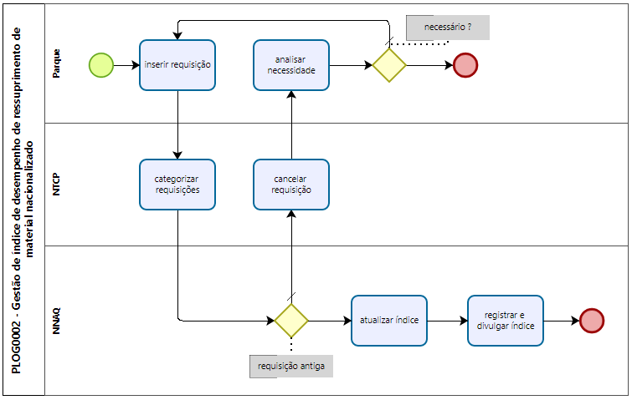

1. **DESCRIÇÃO RESUMIDA**
   1. Os Parques de Material emitem solicitações de material nacionalizado por meio de requisições no SILOMS.
   2. A NNAQ monitora estas requisições e providencia a documentação necessária para o correspondente processo de aquisição.
   3. O índice de desempenho, neste sentido, reflete o quantitativo de requisições atendidas perante aquelas emitidas pelos Parques de Material, considerando um determinado intervalo amostral.
2. **ATIVIDADES DO PROCESSO**
   1. INSERIR REQUISIÇÃO
      1. O Parque de Material analisa a demanda de material nacionalizado e insere requisições no SILOMS de forma compatível com esta demanda.
      2. Os recursos necessários para empenho dessas requisições deve ser previsto em seu Programa de Trabalho Anual (PTA).
   2. CATEGORIZAR REQUISIÇÕES
      1. As requisições devem ser monitoradas considerando aquelas emitidas a partir de 2 exercícios anteriores ao atual. (Ex: considerando que o exercício atual é 2021, são consideradas as requisições emitidas entre 2019 a 2021)
      2. O estado de cada requisição é monitorado no SILOMS a partir da tela PLJ0461P, conforme:
         1. Pressionar o botão “Cancelar Filtro”
         2. Pressionar o botão “Definir Filtro”
         3. Pressionar o botão “Temporário”
         4. No campo “Status do Plano” marcar todos com exceção de “Cancelado”
         5. No campo “Órgão Provedor” marcar apenas “CELOG” e “Outros”
         6. No campo “Data (Mês/Ano)” marcar “01/AAAA”, onde AAAA corresponde ao *ano atual – 2*.
         7. Pressionar o botão “Ocultar Filtros” ou “Salvar Filtros”. Esta última opção permite que o filtro seja automaticamente ativado quando a tela de pesquisa de requisições é aberta;
      3. No formulário “Plano de Requisição”:
         1. No campo “PN” marcar “DCN%”;
         2. No campo “Extra” marcar “Não”;
         3. Pressionar o botão “Executar Consulta”;
         4. Pressionar “Todos” para marcar todos os planos;
         5. Pressionar o botão da impressora “Listagem de Materiais”;
         6. Em “Opções” escolher “Arquivo Texto”;
         7. Em “Tipo de Arquivo” escolher “CSV”;
         8. Pressionar o botão “Gravar”;
      4. O arquivo gerado terá extensão csv, podendo ser aberto em editores de texto, ou, preferencialmente em planilhas eletrônicas. Vale observar que é utililizado o ponto-e-vírgula como separador de campos;
      5. A quantidade de itens solicitada em cada requisição é extraída do campo “Qtde Plano”;
      6. O estado da requisição é extraído pelo campo “Status Requisição”
      7. As requisições com o estado “Empenhado Gerado” e posteriores são contabilizadas como atendidas, devendo ser considerados os seguintes estados:
         1. “Empenho Gerado”, “Empenho Aprovado”, “Expedido na Unidade”, “Recebida na Comissão”, “Controle de Qualidade”, “Expedida”, “Embarcado”, “Volume no Solicitante”, “Recebida Parcialmente no Solicitante”, “Recebida no Solicitante”
      8. O somatório de requisições atendidas corresponde a *ReqA*, sendo que cada requisição atendida deve ser considerada de forma individualizada, independentemente de seu número de itens.
      9. O somatório de requisições válidas (atendidas e não atendidas) corresponde a *ReqV*, não devendo ser consideradas aquelas canceladas.
   3. CANCELAR REQUISIÇÃO
      1. Requisições antigas e não empenhadas acabam não refletindo adequadamente a necessidade do material, devendo ser canceladas e substituídas por outras compatíveis com a demanda atual;
      2. São consideradas requsições antigas aquelas emitidas previamente a 2 exercícios anteriores ao atual;
      3. O cancelamento de requisição pelo *SILOMS Aquisição e Contratos* ocorre conforme:
         1. No menu “Requisição” clicar em “Gerenciamento de Requisição”
         2. Inserir o número da requisição no campo “Requisição”
         3. Apagar os valores dos campos “Unidade Requisitante”, “Unidade Compradora” e “Ano”
         4. Clicar no botão com o logo de binóculo.
         5. Marcar a requisição listada
         6. Pressionar o botão “Cancelar Requisição”
         7. Clicar no botão “OK” no aviso emitido e preencher a justificativa para o cancelamento.
      4. As requisições canceladas devem ser notificas ao Parque correspondente.
   4. REVER NECESSIDADE
      1. O Parque de Material deve rever a necessidade de reemissão de requisições canceladas, considerando sua demanda atual e disponibilidade recursos para empenho.
   5. ATUALIZAR ÍNDICE
      1. O índice de índice de atendimento (*IndAt*) corresponde à relação entre as requisições atendidas (*ReqA*) e o número total de requisições válidas (*ReqV*) de material nacionalizado, conforme:
 $$IndAt= \frac{ReqA}{ReqV}$$

     2. Requisições que tenham sido canceladas não são consideras como válidas.
   6. REGISTRAR e DIVULGAR ÍNDICE
      1. Trimestralmente (final dos meses de março, junho, setembro e dezembro) o índice deve ser atualizado em uma planilha eletrônica nomeada “Índice ressuprimento” no diretório de rede NNAC 🡪 Chefia 🡪 Índices.
      2. Esta planilha deve contemplar os campos conforme modelo:

|  |  |  |  |
| --- | --- | --- | --- |
| **Data (mm/aaaa)** | **ReqA** | **ReqV** | **IndAt (%)** |
| Jun/2021 | 30 | 150 | 20 |
| Set/2021 | 50 | 200 | 25 |
| ... | ... | ... | ... |

1. **DISPOSIÇÕES FINAIS**
   1. O presente processo entrará em vigor na data de sua efetivação.
   2. O presente processo não substitui processo anterior.
   3. Os casos não previstos neste processo serão resolvidos pelo Chefe da NNAQ.

Elaborado por:

**DENIS** PIRTTIAHO CARDOSO Cel Eng

Chefe da Divisão de Nacionalização

Visto:

**EUGENIO** TAVARES CAMARA Ten Cel Int

Agente de Controle Interno

Aprovo:

Brig Ar **RODRIGO** FERNANDES SANTOS

Diretor do CELOG